12.20日今日动态

本周目标：

1.能用清楚的语言表达自己最喜欢的图形和原因。

2.感知周围环境中物体的多种形状，并能用简单的语言描述事物的特征和自己的发现。

3.对生活中的图形有好奇心，有初步的探究兴趣。

4.愿意对自己感兴趣的未知事物进行探索。

1. **区域游戏**

|  |  |
| --- | --- |
| 区域名 | 区域进区人员 |
| 建构区  （桌面、地面） | 地面：**邢锦**  桌面：**梁礼煊** |
| 图书区 | 无 |
| 娃娃家 | **夏我杺、蔡铭泽、蔡铭豪、卢文汐、程梓轩、黄铭宇、肖茗皓** |
| 生活区 | **无** |
| 美工区 | **龚奕欣、李若伊、衣佳欢、何安瑾、、陈语垚** |
| 益智区 | **吴颀、靳一哲** |

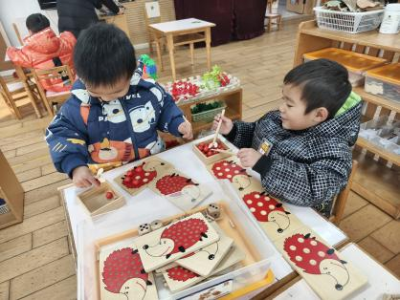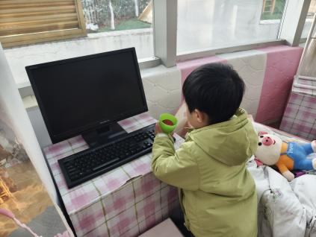

**二、健康：早早起**

本节活动通过口水狼的故事引起幼儿的共鸣，故事中口水狼因为前一天晚上在家玩游戏玩到了很晚，导致了第二天春游的迟到，活动中也没精打彩的。引导幼儿每天早睡早起，这样不仅能让自己的身体变得健康，每天的活动也会更加的充实。

活动中**卢文汐、程梓轩、衣佳欢、黄铭宇、夏我杺、邢锦、龚奕欣、梁礼煊、吴颀、靳一哲、肖茗皓、何安瑾、李若伊、陈语垚、蔡铭泽、蔡铭豪**等小朋友能认真倾听故事，了解口水狼迟到的原因，知道幼儿按时睡觉、按时起床是一个好的生活习惯。

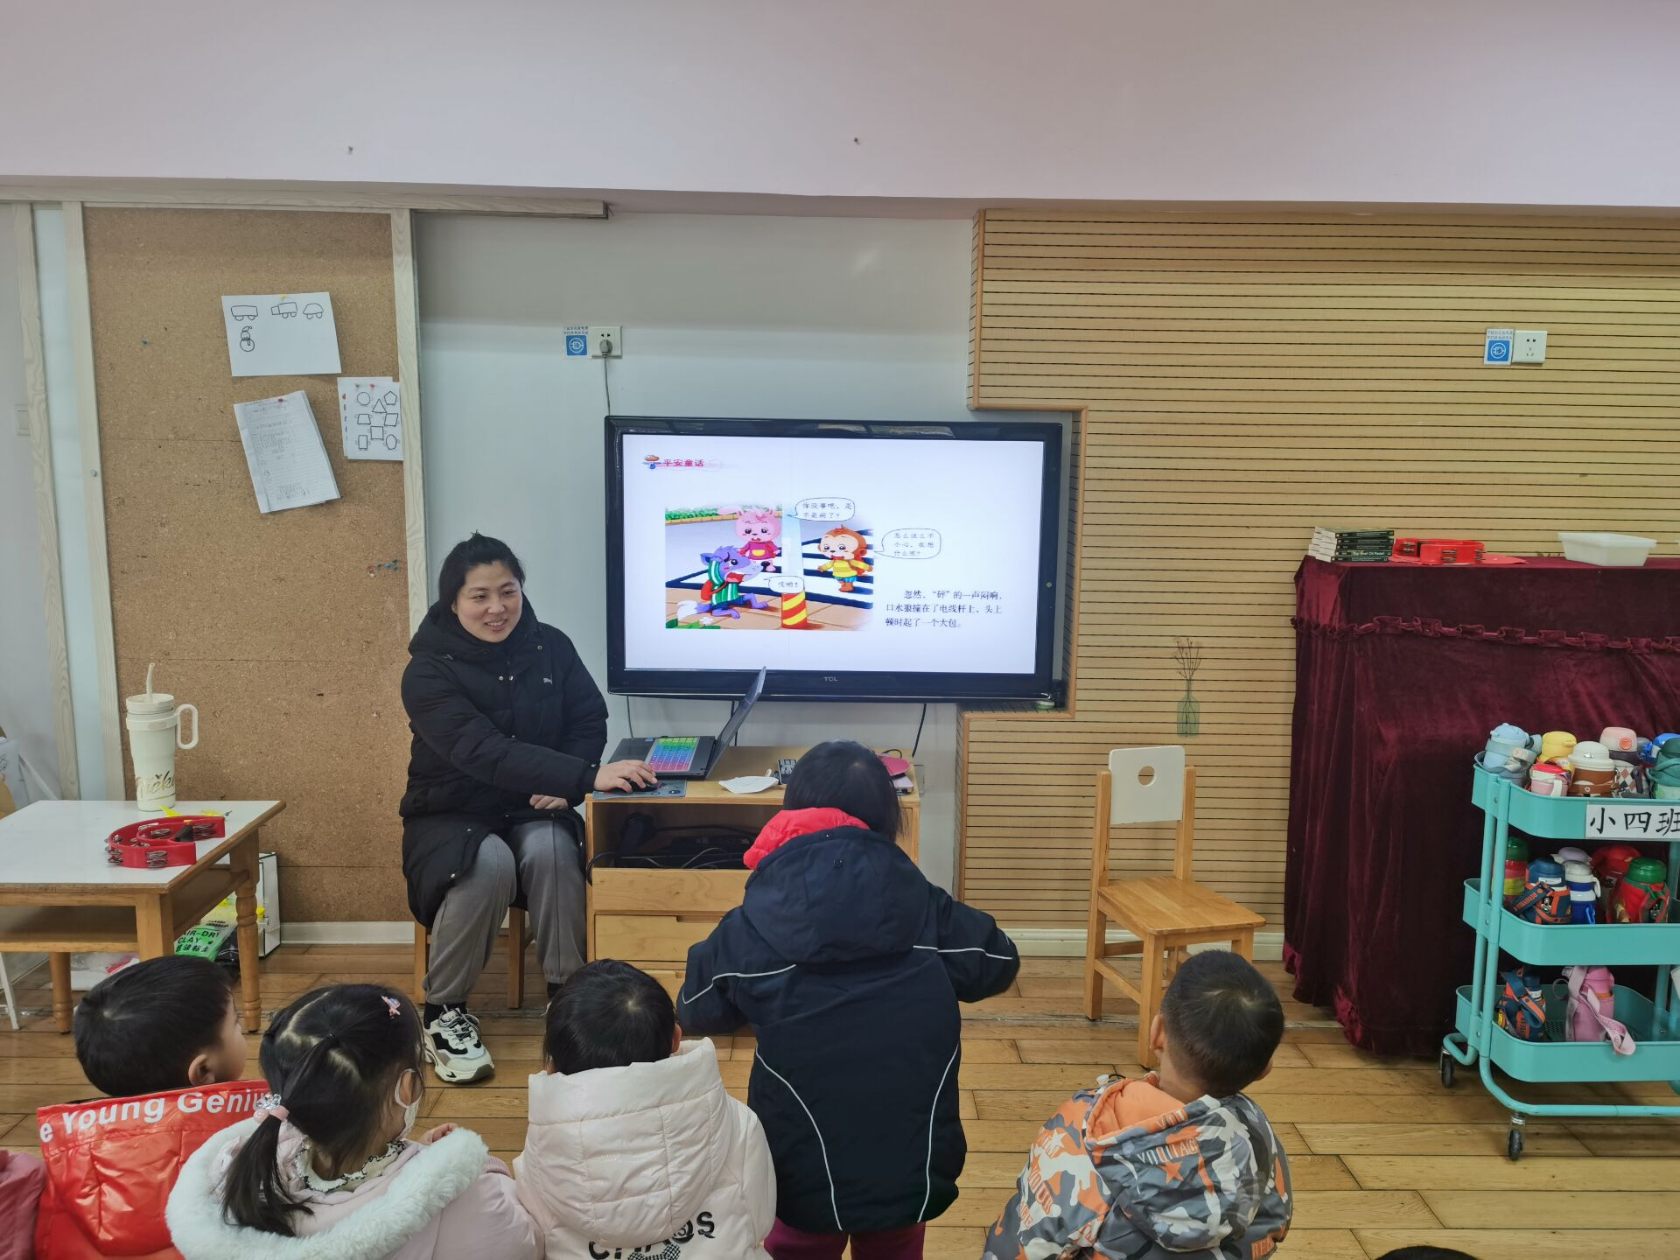 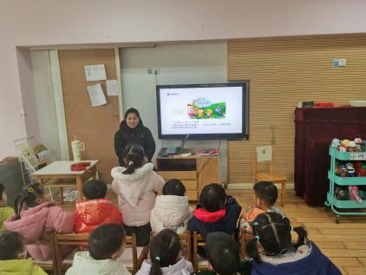

**三、友情提醒**

1.近期传染病感染率明显增多，呼吁大家在家多关注幼儿身体状况，做到早发现，不瞒报，早治疗;

2.近期气温下降，部分孩子脸部出现皴裂，有兴趣的家长可带一瓶香香放在教室，供幼儿涂抹。